GRUPA „BIEDRONKI”
Witam Was serdecznie i zapraszam do zajęć;-)
TEMAT TYGODNIA: Chronimy środowisko.
Karta numer 19

Temat dnia: Ekologiczne teatrzyki
1. Przypomnienie piosenki „ Duszki, duszki”
2. „ Chętnie razem gramy”- rysowanie gier ściganek nawiązujących do ekologii, kształtowanie umiejętności szybkiego przeliczania oraz przestrzegania reguł gry.
3. Wysłuchaj wiersza- zagadki i powiedz, o czym opowiada. Wyszukaj w tekście wszystkie litery w, W.
Jest skórzany czy też lniany?
Czy na węzeł zawiązany?
Czy go Wojciech przywiózł wozem?
Co jest w środku? Marchew może?
Węgiel? Wielki hipopotam?
Ważne, by nie było…kota,
Bowiem mądrość to prawdziwa,
Kota w……. nie nabywać. / worek/
4. Dokończ rysunek uruchamiając wyobraźnię.
5. Pokoloruj według kodu 1, 2, 3, 4, 5
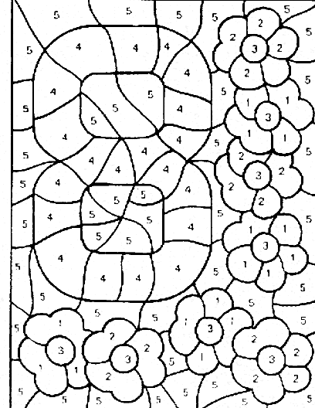

6.
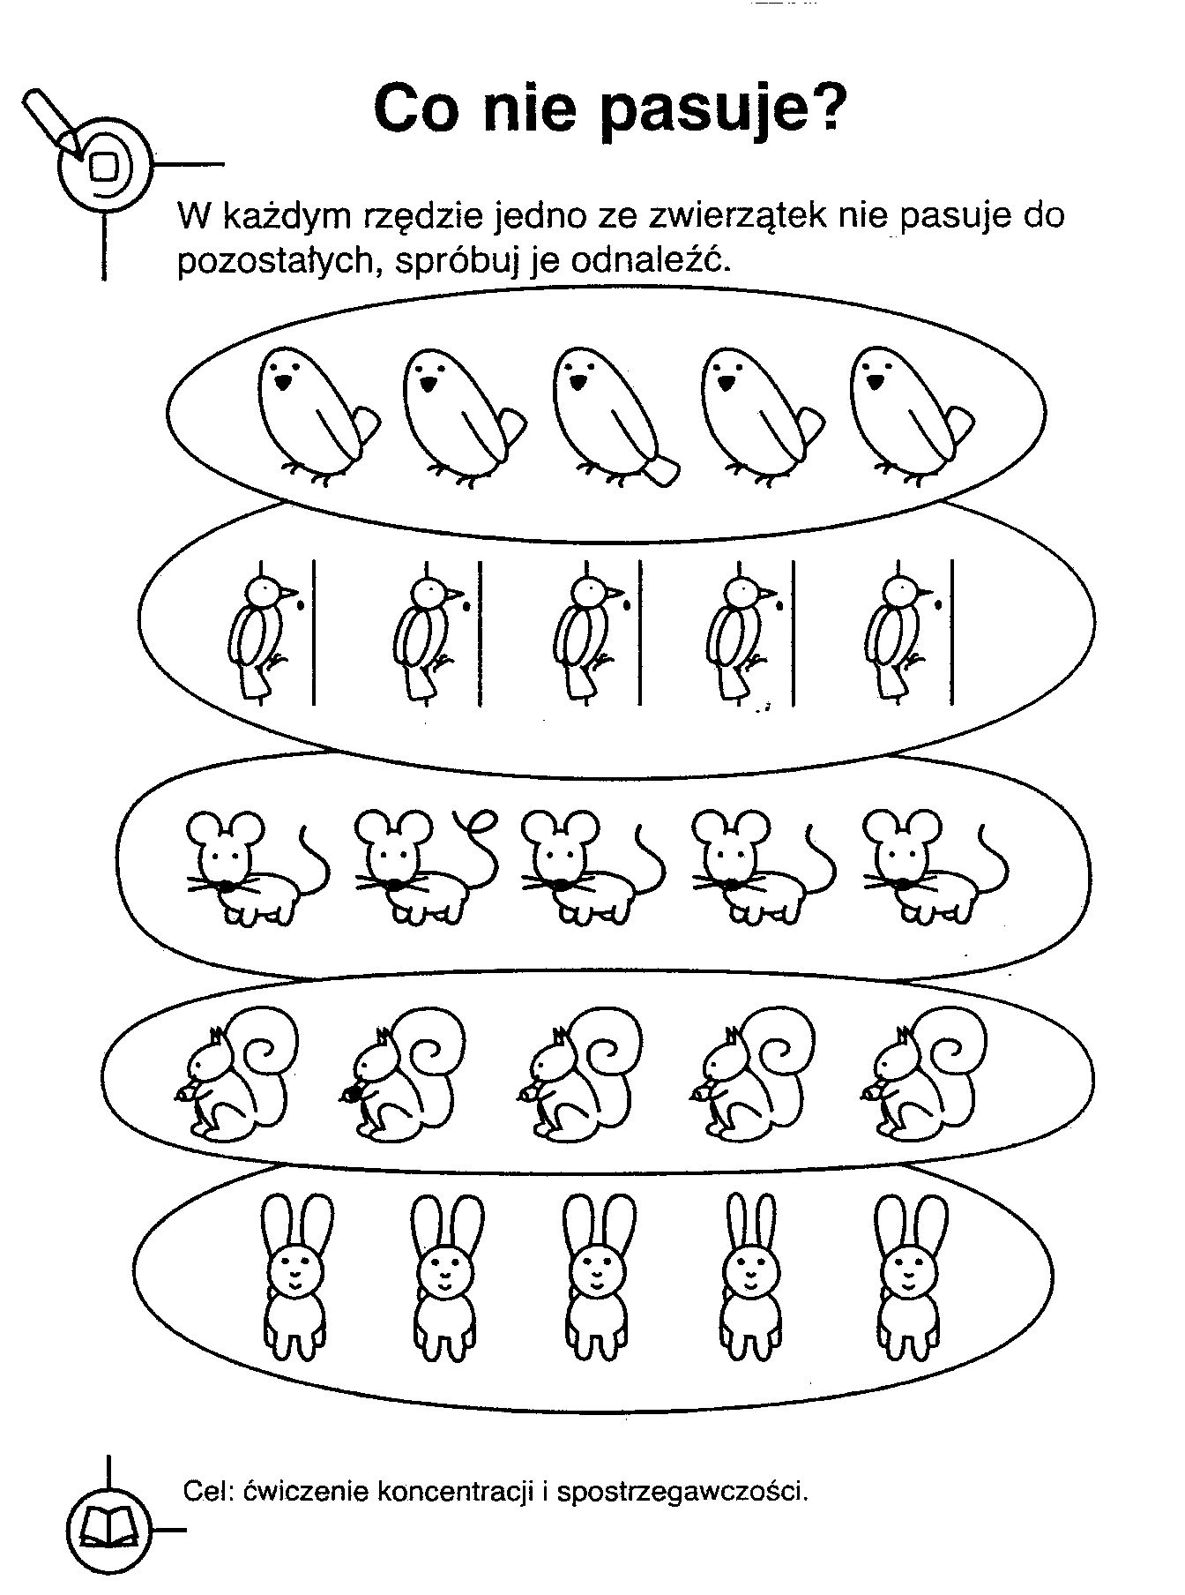

Miłego weekendu
Martyna Mrozińska

